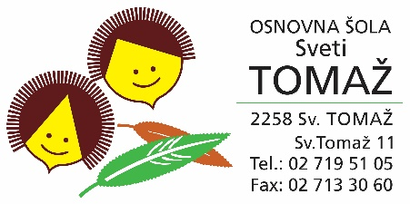
IZBOR DELOVNIH ZVEZKOV IN POTREBŠČIN ZA ŠOLSKO LETO 2024/25 (nabavijo starši)
3. RAZRED
naziv | predmet
ZVEZEK, veliki A4, 50-listni, črtasti, količina: 1 | Angleščina
ZVEZEK LILI IN BINE, veliki A4, 40-listni, črtasti, količina: 2 | Slovenščina
ZVEZEK LILI IN BINE, veliki A4, 40-listni, 1 cm karo, količina: 1 | Matematika
SVINČNIK, trdota HB, količina: 1 | Matematika
LESENE BARVICE, količina: 1 | Matematika
RAVNILO NOMA 5, velika šablona, količina: 1 | Matematika
ŠKARJE, količina: 1 | Matematika
RADIRKA, količina: 1 | Matematika
ŠILČEK, količina: 1 | Matematika
MAPA A4, z elastiko, količina: 1 | Matematika
ZVEZEK, veliki A4, 50-listni, črtasti, količina: 1 | Spoznavanje okolja
BELEŽKA, velikost A6, količina: 1 | Spoznavanje okolja
KOLAŽ PAPIR, velikost A4, 24-barvni, mat, količina: 1 | Likovna umetnost
RISALNI BLOK, 20-listni, količina: 1 | Likovna umetnost
RISANKA, velikost A4, 13-listna, količina: 1 | Likovna umetnost
FLOMASTRI, količina: 1 | Likovna umetnost
LEPILO STIC, količina: 1 | Likovna umetnost
ZVEZEK, veliki A4, 50-listni, črtasti, količina: 1 | Glasbena umetnost
VREČKA ZA ŠPORTNO OPREMO, količina: 1 | Šport

